CENTRO UNIVERSITÁRIO DE VOTUPORANGA – UNIFEV

JOÃO VITOR VISSANI DA SILVA SIANI

CLINICATEA: SISTEMA DESKTOP DE GESTÃO CLÍNICA PARA ATENDIMENTO AO TRANSTORNO DO ESPECTRO AUTISTA

VOTUPORANGA
2026
JOÃO VITOR VISSANI DA SILVA SIANI

CLINICATEA: SISTEMA DESKTOP DE GESTÃO CLÍNICA PARA ATENDIMENTO AO TRANSTORNO DO ESPECTRO AUTISTA

Trabalho acadêmico apresentado ao Curso de Engenharia de Computação do Centro Universitário de Votuporanga – Unifev, na disciplina Tópicos em Linguagem de Programação I, como requisito de avaliação, sob orientação do Prof. Datorre.

VOTUPORANGA
2026

Resumo
Este trabalho apresenta o ClinicaTEA, um sistema desktop de gestão clínica voltado a clínicas e centros terapêuticos especializados no atendimento ao Transtorno do Espectro Autista (TEA). O objetivo é substituir controles fragmentados em planilhas e agendas de papel por uma solução integrada que cubra o ciclo completo do atendimento: cadastro de pacientes com dados clínicos específicos do TEA, agendamento com verificação automática de conflitos, registro de evoluções de sessão e acompanhamento de objetivos terapêuticos por especialidade. O sistema foi desenvolvido em C# com .NET Framework 4.7.2 e interface Windows Forms, utilizando o micro-ORM Dapper sobre banco de dados Microsoft SQL Server Express, organizado em duas camadas independentes (negócio e apresentação). Entre os resultados, destacam-se o controle de acesso por perfis com senhas protegidas por hash SHA-256, a regra de bloqueio de conflitos de horário entre profissionais e salas, o registro estruturado de evoluções vinculadas a sessões realizadas e um módulo de relatórios com sete análises gerenciais e impressão paginada. Conclui-se que a solução oferece às clínicas de pequeno e médio porte uma ferramenta confiável, de uso local e adequada à sensibilidade dos dados clínicos, apoiando tanto a operação diária quanto a tomada de decisão gerencial.

Palavras-chave: engenharia de software; gestão clínica; transtorno do espectro autista; windows forms.

Sumário
Resumo 3
Sumário 4
1 Introdução 5
2 Desenvolvimento 6
2.1 Estrutura Geral do Projeto 6
2.2 Linguagem e Framework 6
2.3 Banco de Dados e Justificativa 7
2.4 Principais Funcionalidades 7
2.5 Regras de Negócio 8
3 Telas do Sistema 9
3.1 Tela de Login 9
3.2 Dashboard Principal 10
3.3 Módulo de Pacientes 11
3.4 Formulário de Cadastro/Edição de Paciente 12
3.5 Módulo de Profissionais 13
3.6 Formulário de Cadastro/Edição de Profissional 14
3.7 Módulo de Especialidades 15
3.8 Formulário de Cadastro/Edição de Especialidade 16
3.9 Módulo de Salas 17
3.10 Módulo de Agenda 18
3.11 Formulário de Novo/Editar Agendamento 19
3.12 Formulário de Evolução de Sessão 20
3.13 Tela de Objetivos Terapêuticos 21
3.14 Formulário de Objetivo Terapêutico 22
3.15 Módulo de Relatórios 23
3.16 Visualizador de Relatórios 24
4 Envio da Solução 26
Referências 27

1 Introdução
O Transtorno do Espectro Autista (TEA) é uma condição neurológica permanente que afeta o desenvolvimento da comunicação, da interação social e do comportamento. No Brasil, estima-se que mais de dois milhões de pessoas sejam diagnosticadas com TEA, número que vem crescendo à medida que os critérios diagnósticos do DSM-5 se consolidam na prática clínica. Clínicas especializadas no atendimento a essas pessoas enfrentam um desafio operacional específico: gerenciar equipes multidisciplinares — psicólogos, fonoaudiólogos, terapeutas ocupacionais, fisioterapeutas e psicopedagogos — que atendem o mesmo paciente de forma simultânea e integrada.
A motivação deste projeto surgiu da observação de que clínicas de pequeno e médio porte frequentemente utilizam planilhas eletrônicas ou agendas em papel para controlar consultas, registrar evoluções e acompanhar objetivos terapêuticos. Esse modelo fragmentado dificulta a comunicação entre especialidades, aumenta o risco de erros de agendamento por sobreposição de horários e impossibilita uma visão gerencial integrada dos atendimentos.
A solução proposta é o ClinicaTEA, um sistema desktop de gestão clínica desenvolvido em C# Windows Forms com banco de dados relacional. O sistema cobre o ciclo completo de um atendimento: desde o cadastro do paciente com dados clínicos específicos do TEA, passando pelo agendamento com verificação automática de conflitos, até o registro de evoluções de sessão e acompanhamento de objetivos terapêuticos por especialidade. Um módulo de relatórios fornece indicadores quantitativos sobre frequência, faltas, ocupação de salas e progresso dos objetivos, apoiando decisões de gestão.
O público-alvo são clínicas de reabilitação e centros terapêuticos especializados em TEA. Os usuários diretos do sistema são recepcionistas (responsáveis pelo agendamento e cadastro de pacientes), profissionais de saúde (que registram evoluções e objetivos terapêuticos) e administradores (que gerenciam equipe, salas e relatórios). O cenário de uso típico inicia com a chegada de um novo paciente: a recepcionista cadastra seus dados clínicos, o profissional responsável define objetivos terapêuticos e, a cada sessão realizada, registra uma evolução estruturada. O gestor, ao final do mês, consulta os relatórios para analisar taxa de realização e desempenho da equipe.

2 Desenvolvimento

2.1 Estrutura Geral do Projeto
O projeto foi organizado em duas camadas separadas dentro da mesma solução Visual Studio:
SolucaoClinicaTEA/
CT_Negocio/ (camada de negocio e dados)
Infraestrutura/ Conexao.cs, CriptografiaSenha.cs
Mapeamento/ classes POCO (espelham as tabelas)
DAO/ acesso a dados via Dapper
Servicos/ AutenticacaoServico.cs
CT_Win/ (camada de apresentacao - Windows Forms)
Forms/ formularios e modais
UserControls/ modulos de tela cheia
Recursos/ Theme.cs (paleta de cores e fontes)
A separação em dois projetos garante que a camada CT_Negocio não possui nenhuma dependência da camada de apresentação, tornando-a reutilizável em outros tipos de interface (web, mobile) sem modificação.

2.2 Linguagem e Framework
O sistema foi desenvolvido em C# com .NET Framework 4.7.2, utilizando o modelo de interface gráfica Windows Forms. A escolha do .NET Framework 4.7.2 (em vez de .NET 6+) garante compatibilidade máxima com o parque de computadores de clínicas que ainda operam com Windows 7 ou Windows 8.1, comum em ambientes de saúde de menor porte.
O Windows Forms foi adotado por permitir construção rápida de interfaces de desktop ricas, com controles familiares ao usuário final (grades, formulários modais, menus de contexto), sem exigir infraestrutura de servidor web ou acesso à internet. A experiência de uso é completamente local, o que é um requisito de segurança importante para dados clínicos sensíveis.
A biblioteca Dapper 2.1.72 foi utilizada como ORM leve sobre o System.Data.SqlClient. O Dapper mapeia automaticamente os resultados das consultas SQL para as classes POCO de mapeamento, eliminando código repetitivo de leitura de DataReader, mas mantendo controle total sobre as queries — importante para consultas com múltiplos JOINs como as da agenda. A biblioteca FontAwesome.Sharp 6.6.0 fornece ícones vetoriais para a interface.

2.3 Banco de Dados e Justificativa
O banco de dados utilizado é o Microsoft SQL Server Express (instância .\SQLEXPRESS), com autenticação integrada do Windows. A escolha do SQL Server Express se justifica por três motivos principais:
a) gratuidade e integração nativa: distribuído gratuitamente pela Microsoft e integrado ao ecossistema .NET/C#, sem drivers adicionais;
b) confiabilidade como serviço Windows: roda como serviço de início automático, garantindo disponibilidade permanente, diferentemente de instâncias LocalDB;
c) capacidade suficiente para o porte: o limite de 10 GB por banco é mais que suficiente para o volume de uma clínica de pequeno e médio porte.
O banco possui nove tabelas inter-relacionadas: Cidades, Pacientes, Agendamentos, EvolucoesSessao, Profissionais, Especialidades, Salas, Usuarios e ObjetivosTerapeuticos.

2.4 Principais Funcionalidades
Autenticação e controle de acesso. O sistema exige login com usuário e senha. Senhas nunca são armazenadas em texto plano: a classe CriptografiaSenha gera um salt aleatório por usuário e computa SHA-256(salt + senha), armazenado como hexadecimal de 64 caracteres. Três perfis de acesso são suportados: Admin, Recepção e Profissional.
Cadastro de Pacientes. O formulário coleta dados gerais (nome, nome social, CPF com validação de dígitos verificadores, data de nascimento, sexo) e dados clínicos específicos do TEA: nível de suporte DSM-5 (1, 2 ou 3), data do diagnóstico e número do CIPTEA. O sistema implementa soft-delete: ao "excluir" um paciente, apenas o campo Ativo é definido como 0, preservando todo o histórico.
Agenda e Agendamentos. A tela de agenda exibe agendamentos agrupados por data, com filtros rápidos de "Próximos", "Realizados" e "Faltas". O formulário de novo agendamento valida, antes de salvar, se o profissional ou a sala já possuem outro agendamento ativo no mesmo intervalo de tempo.
Evolução de Sessão. Ao marcar um agendamento como "Realizado", habilita-se o registro de evolução, que contém conteúdo da sessão, comportamentos observados, próximos objetivos, humor (escala 1–5) e engajamento (escala 1–5). Cada agendamento permite no máximo uma evolução.
Objetivos Terapêuticos. Organizados por especialidade, possuem status (Em Progresso, Concluído, Suspenso) e percentual de atingimento (0–100%), permitindo acompanhar a evolução do paciente em cada área clínica.
Relatórios. O módulo oferece sete tipos de análise com filtro de período: Frequência por Paciente, Sessões por Profissional, Ocupação de Salas, Resumo Geral, Pacientes por Profissional, Objetivos Terapêuticos e Histórico do Paciente. Todos podem ser impressos via PrintPreviewDialog com layout paginado.

2.5 Regras de Negócio
RN01 – Verificação de conflito de agendamento: antes de inserir ou alterar um agendamento, o sistema consulta a base por sobreposição de horários do mesmo profissional ou sala; havendo conflito, o cadastro é bloqueado.
RN02 – Soft-delete com FK: pacientes e profissionais são desativados (Ativo = 0) em vez de excluídos; a exclusão física só ocorre para registros sem vínculos.
RN03 – Nome social: toda exibição utiliza a propriedade NomeExibicao, que retorna o nome social quando preenchido, respeitando a identidade do paciente e do profissional.
RN04 – Evolução vinculada a sessão realizada: o registro de evolução só é habilitado quando o status do agendamento é "Realizado".
RN05 – Validação de CPF: o formulário valida os dois dígitos verificadores (módulo 11), rejeita CPFs com dígitos iguais e verifica duplicidade no banco.
RN06 – Perfis de usuário: o perfil (Admin, Recepção, Profissional) define o contexto do usuário logado, cujo ID é propagado nos agendamentos criados, garantindo rastreabilidade.

3 Telas do Sistema
Esta seção apresenta as principais telas do sistema, descrevendo o objetivo, a forma de interação e os funcionamentos relevantes de cada uma.

3.1 Tela de Login
Objetivo e funcionamento. Autenticar o usuário antes de conceder acesso ao sistema. O usuário informa login e senha; a senha é validada por AutenticacaoServico.Autenticar(). Mensagens específicas tratam senha incorreta, usuário inexistente e usuário desativado.
Figura 1 – Tela de Login
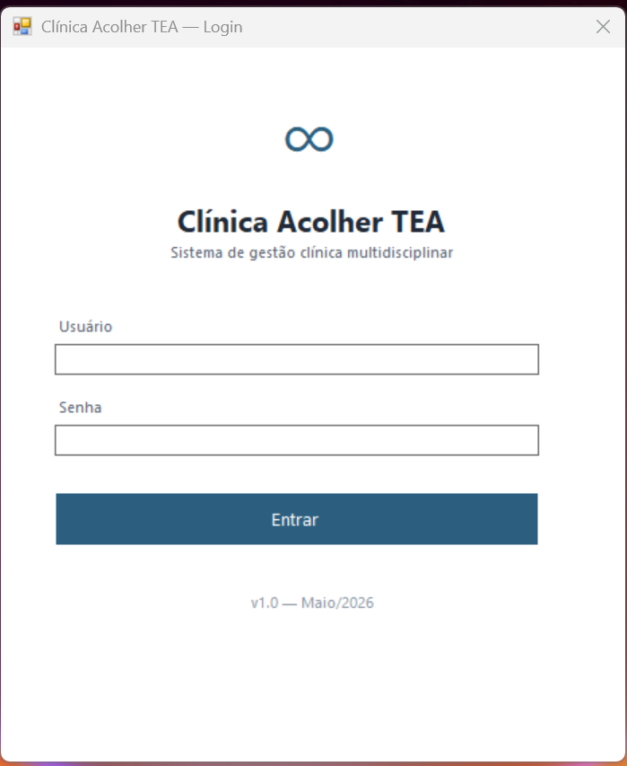
Fonte: o autor (2026).

3.2 Dashboard Principal
Objetivo e funcionamento. Ponto de navegação central, exibindo seis áreas funcionais (Pacientes, Profissionais, Agenda, Especialidades, Salas e Relatórios). Cada card carrega o módulo correspondente no painel de conteúdo, sem abrir nova janela.
Figura 2 – Dashboard Principal
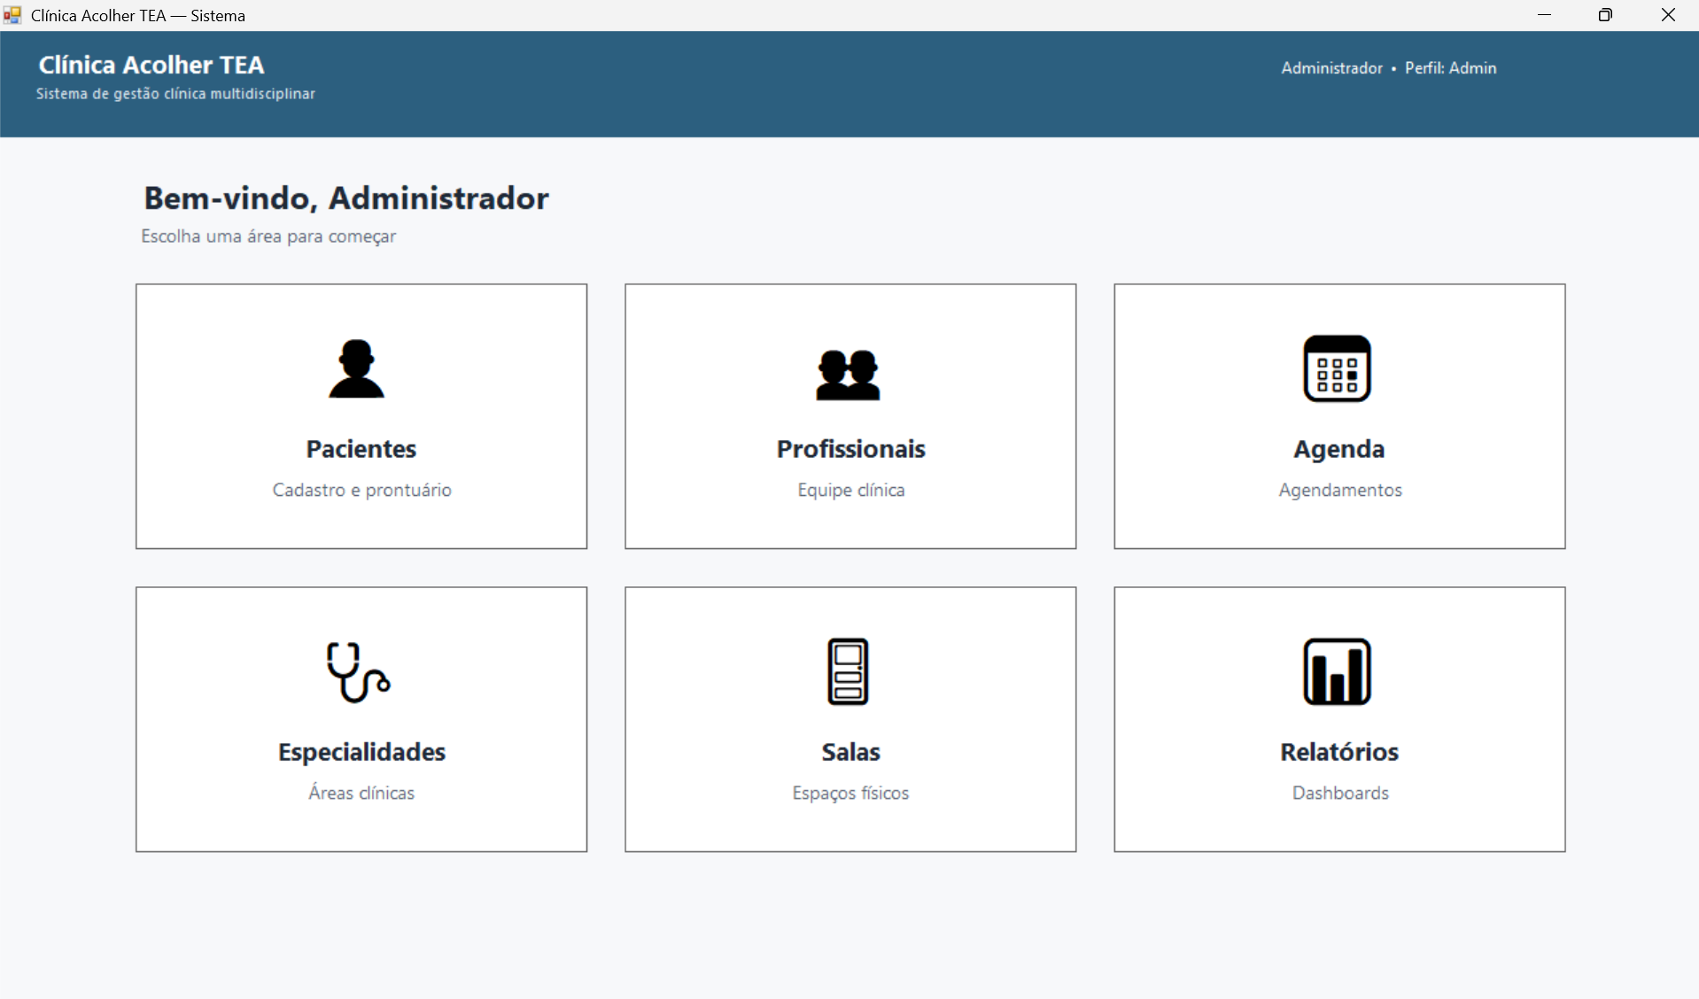
Fonte: o autor (2026).

3.3 Módulo de Pacientes
Objetivo e funcionamento. Listar, buscar, cadastrar, editar e inativar pacientes. Possui busca em tempo real por nome, nome social ou CPF e filtros de status (Todos, Ativos, Inativos).
Figura 3 – Módulo de Pacientes
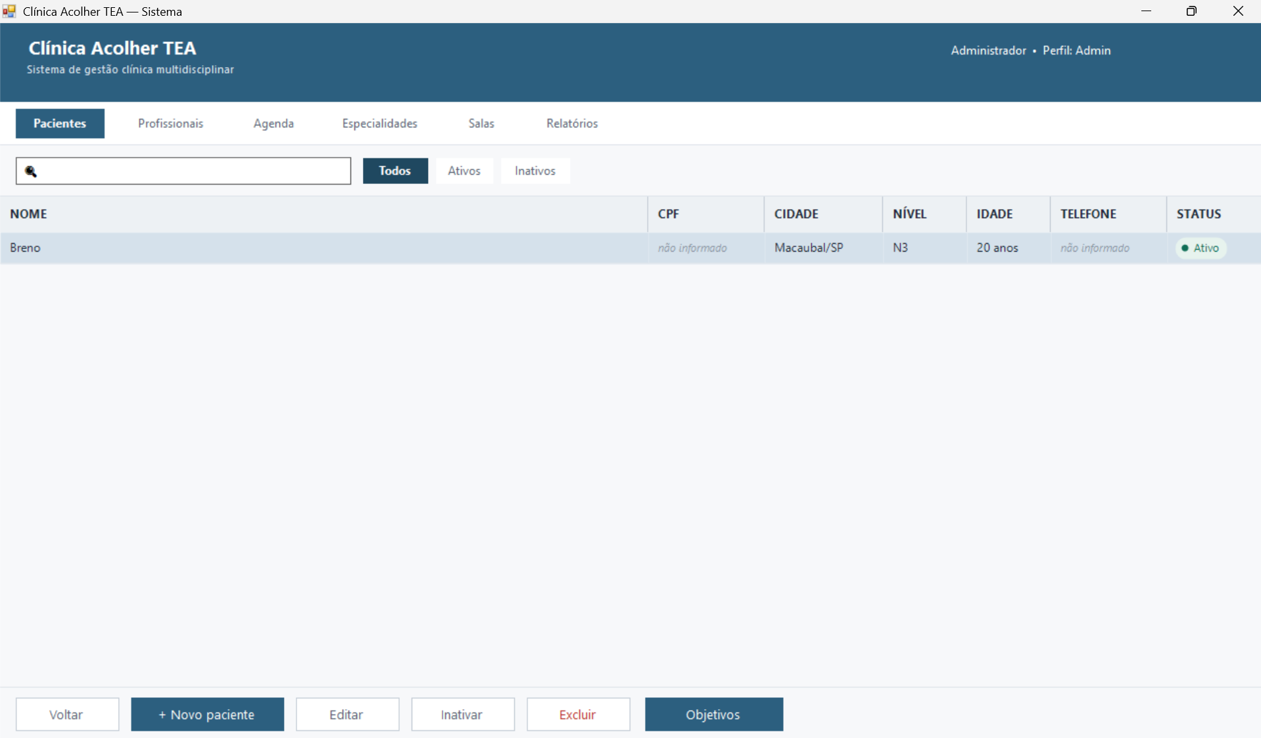
Fonte: o autor (2026).

3.4 Formulário de Cadastro/Edição de Paciente
Objetivo e funcionamento. Registrar ou atualizar os dados completos de um paciente, incluindo dados clínicos do TEA. A validação cobre nome obrigatório, data de nascimento, nível de suporte DSM-5, cidade e CPF.
Figura 4 – Formulário de Cadastro/Edição de Paciente
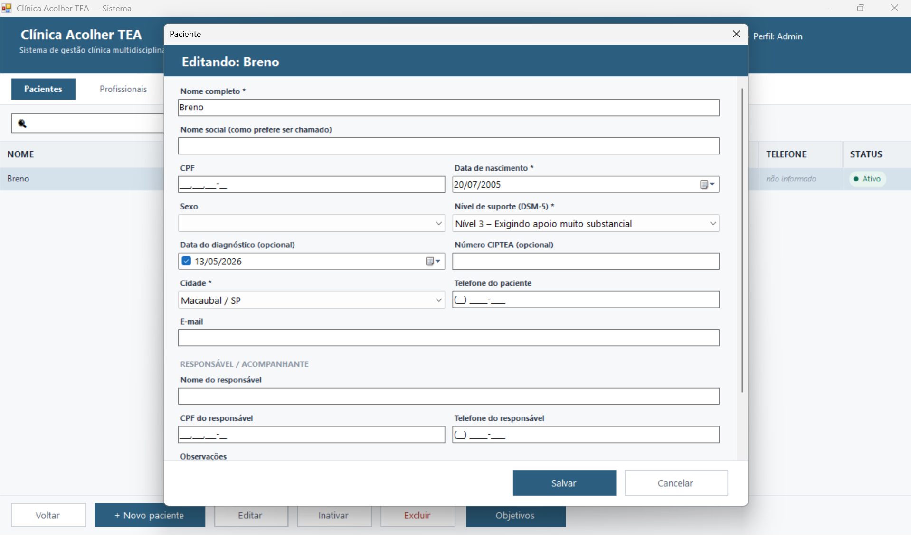
Fonte: o autor (2026).

3.5 Módulo de Profissionais
Objetivo e funcionamento. Gerenciar a equipe clínica. A coluna Especialidade exibe um chip colorido conforme a cor configurada para a área de atuação.
Figura 5 – Módulo de Profissionais
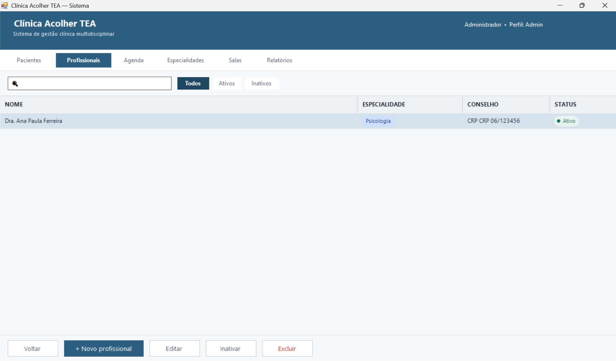
Fonte: o autor (2026).

3.6 Formulário de Cadastro/Edição de Profissional
Objetivo e funcionamento. Registrar ou atualizar os dados de um membro da equipe, com nome, registro de conselho, contato e especialidade (selecionada entre as ativas).
Figura 6 – Formulário de Cadastro/Edição de Profissional
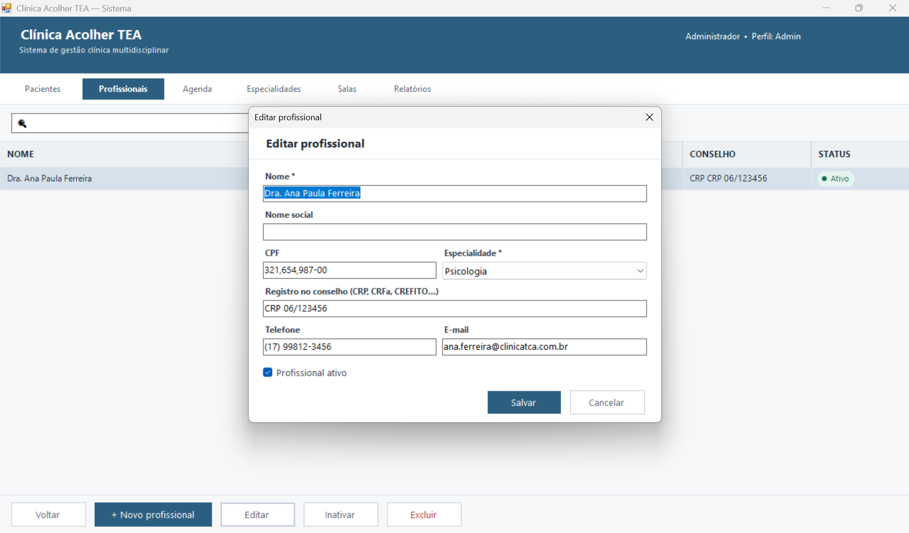
Fonte: o autor (2026).

3.7 Módulo de Especialidades
Objetivo e funcionamento. Gerenciar as especialidades clínicas cadastradas (ex.: Psicologia, Fonoaudiologia), cada uma com cor de identificação visual e sigla de conselho.
Figura 7 – Módulo de Especialidades
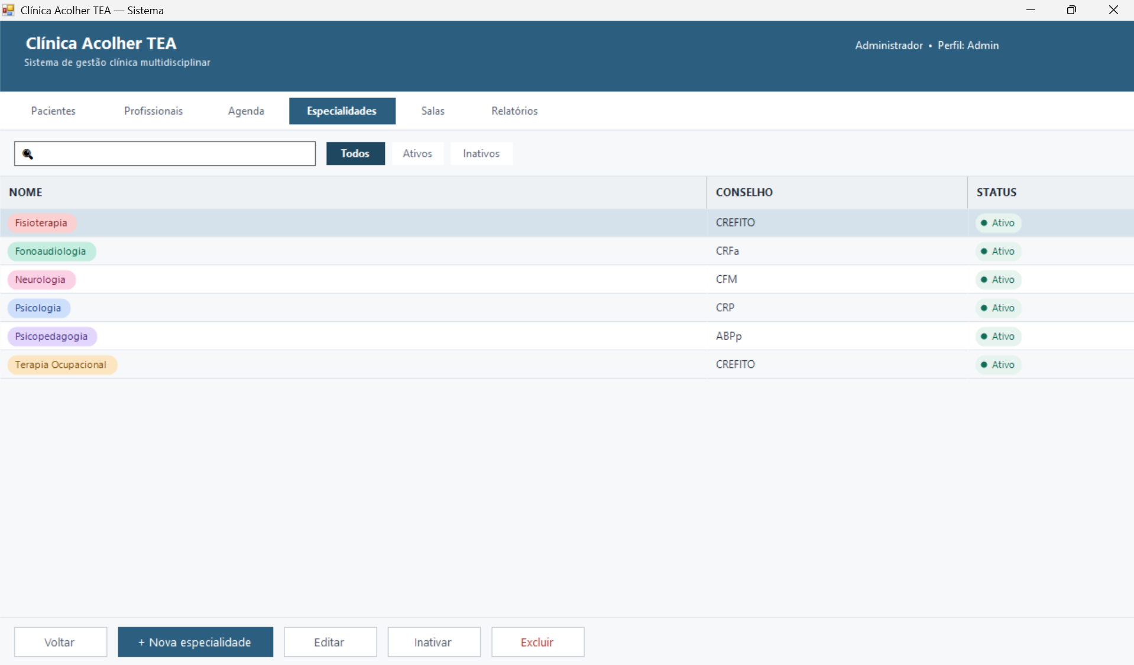
Fonte: o autor (2026).

3.8 Formulário de Cadastro/Edição de Especialidade
Objetivo e funcionamento. Registrar ou atualizar uma especialidade, com nome, sigla do conselho e cor em hexadecimal, exibida em preview em tempo real.
Figura 8 – Formulário de Cadastro/Edição de Especialidade
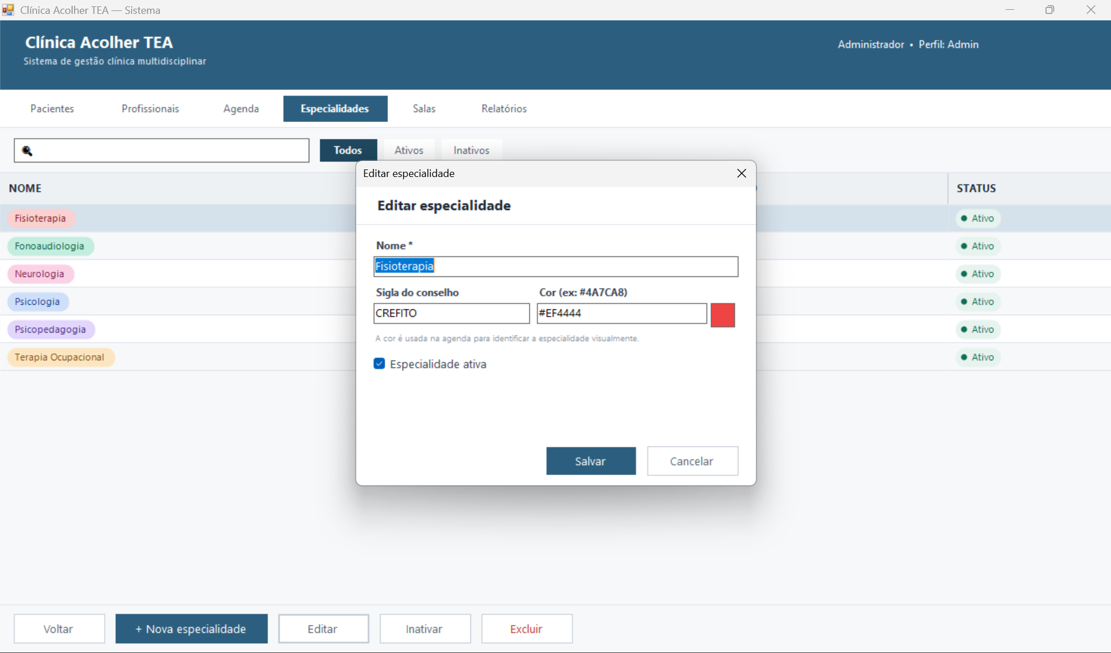
Fonte: o autor (2026).

3.9 Módulo de Salas
Objetivo e funcionamento. Gerenciar os espaços físicos de atendimento, registrando capacidade e recursos sensoriais relevantes ao perfil de pacientes com TEA.
Figura 9 – Módulo de Salas
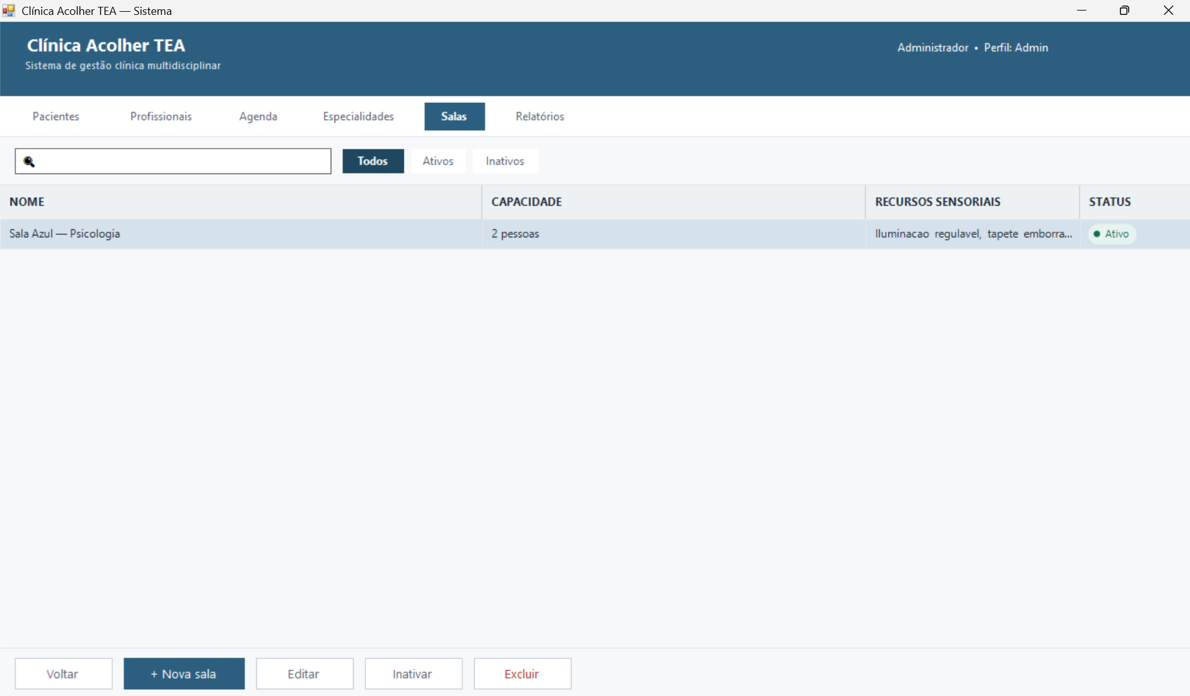
Fonte: o autor (2026).

3.10 Módulo de Agenda
Objetivo e funcionamento. Visualizar, criar, editar e gerenciar o status dos agendamentos, agrupados por data e identificados por dot colorido de status e chip de especialidade.
Figura 10 – Módulo de Agenda
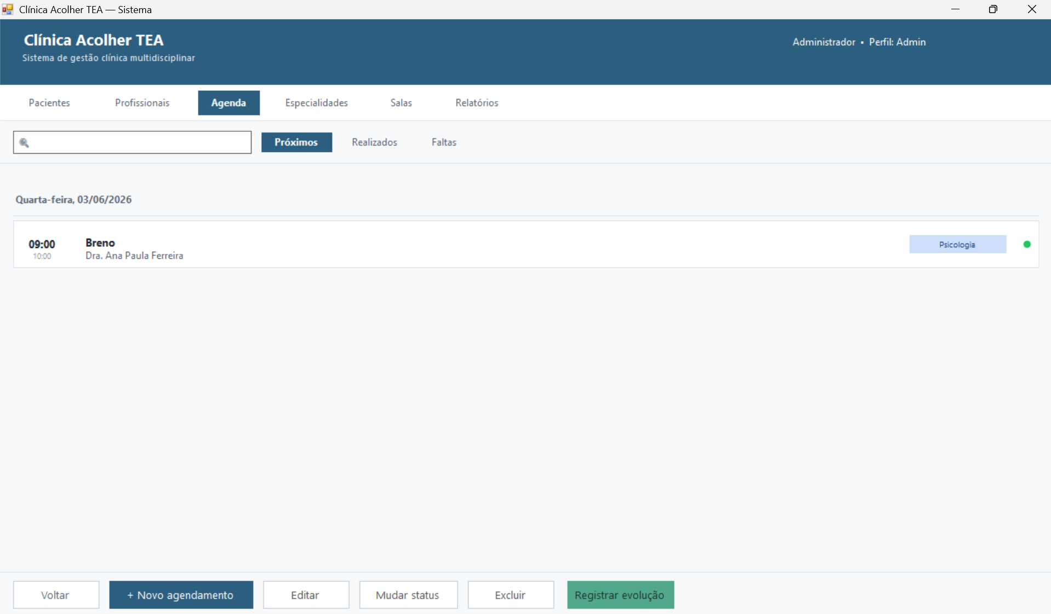
Fonte: o autor (2026).

3.11 Formulário de Novo/Editar Agendamento
Objetivo e funcionamento. Cadastrar ou editar um agendamento. A validação verifica campos obrigatórios, horário de fim posterior ao início e ausência de conflito de horário.
Figura 11 – Formulário de Novo/Editar Agendamento
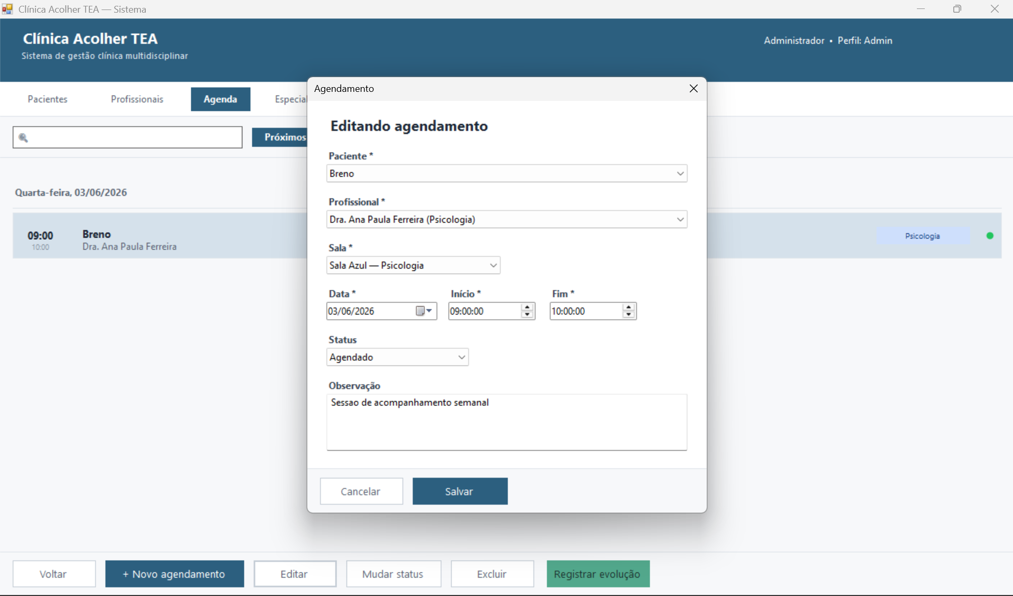
Fonte: o autor (2026).

3.12 Formulário de Evolução de Sessão
Objetivo e funcionamento. Registrar o relato clínico de uma sessão realizada, com conteúdo, comportamentos observados, próximos objetivos e escalas de humor e engajamento.
Figura 12 – Formulário de Evolução de Sessão
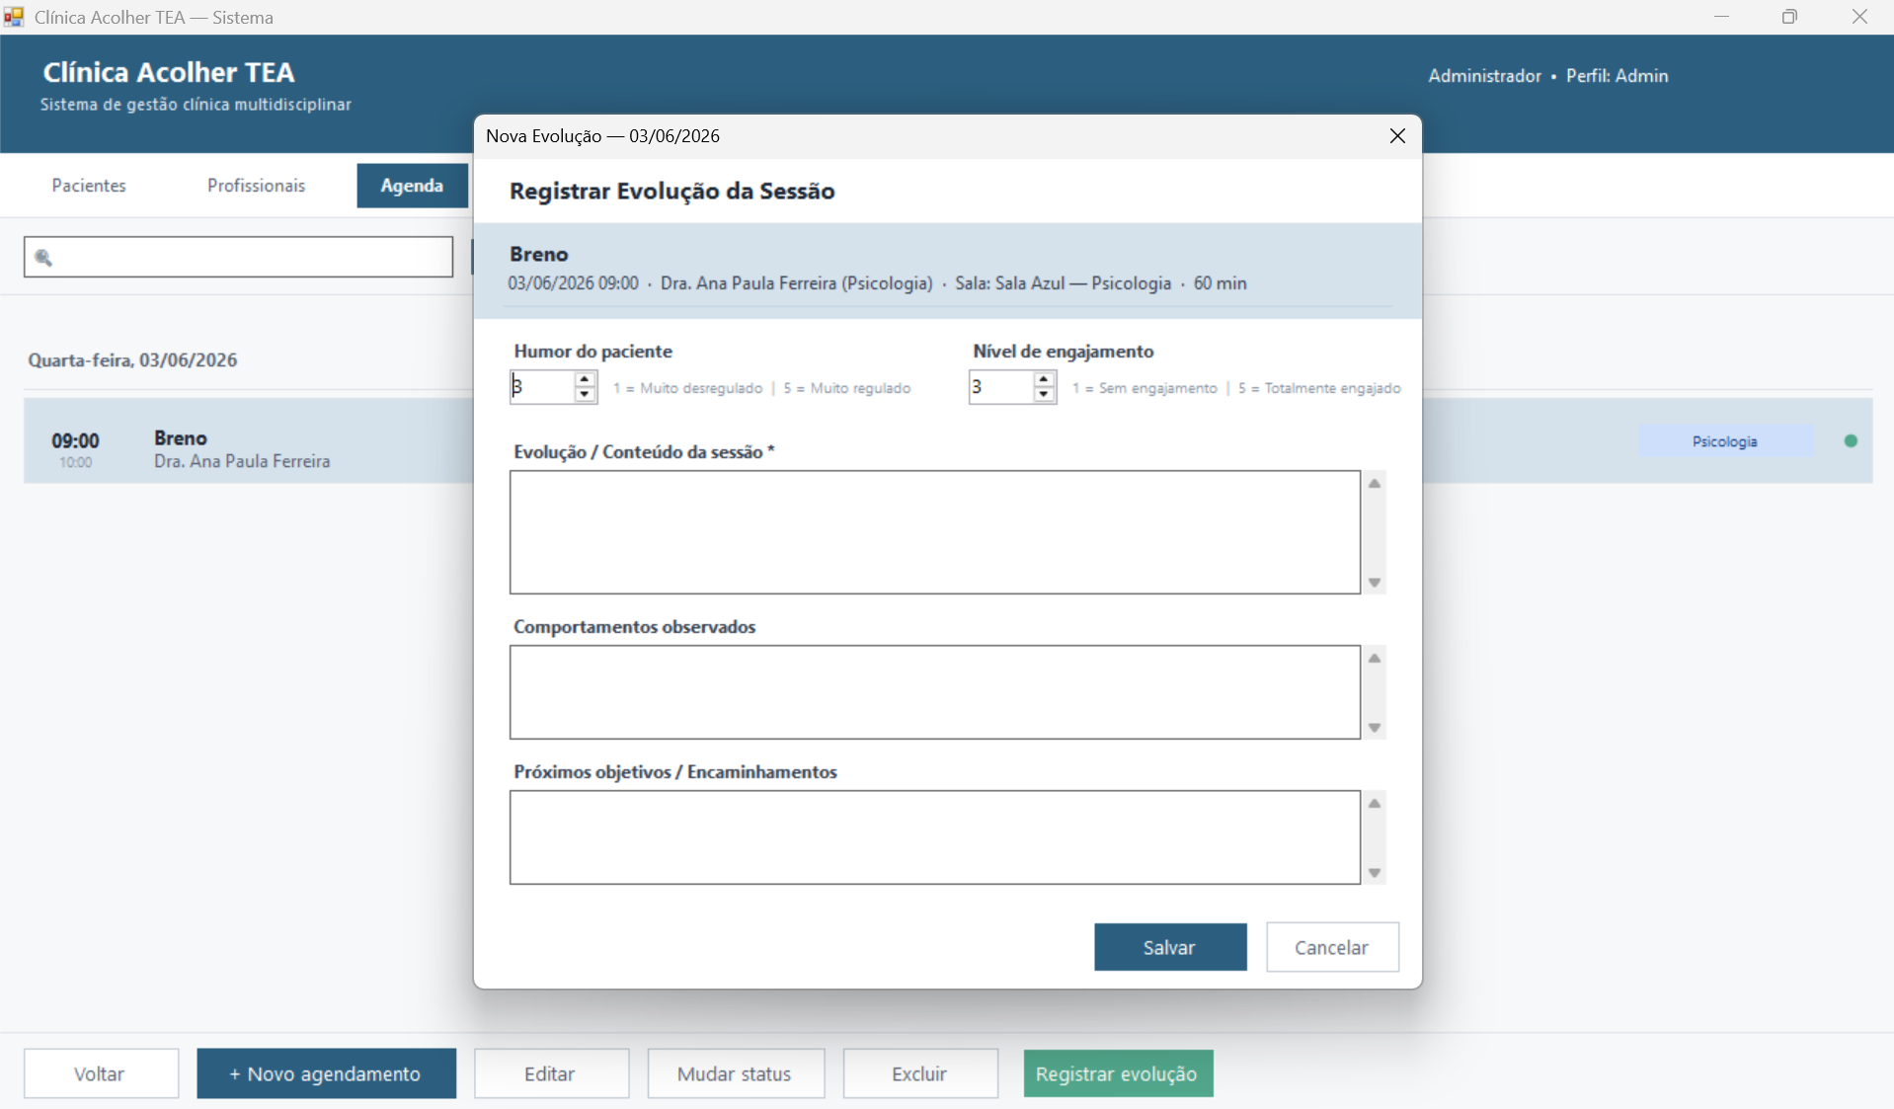
Fonte: o autor (2026).

3.13 Tela de Objetivos Terapêuticos
Objetivo e funcionamento. Listar e gerenciar os objetivos terapêuticos de um paciente, organizados por especialidade, com status e percentual atingido.
Figura 13 – Tela de Objetivos Terapêuticos
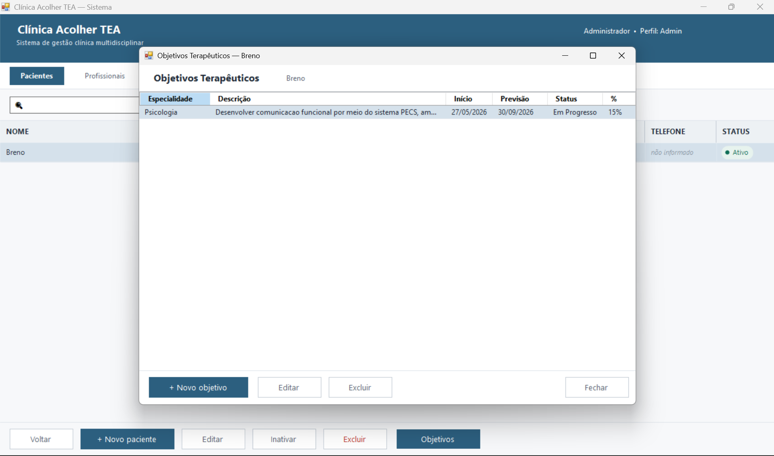
Fonte: o autor (2026).

3.14 Formulário de Objetivo Terapêutico
Objetivo e funcionamento. Criar ou editar um objetivo vinculado a paciente e especialidade, com descrição, datas, status e percentual de atingimento.
Figura 14 – Formulário de Objetivo Terapêutico
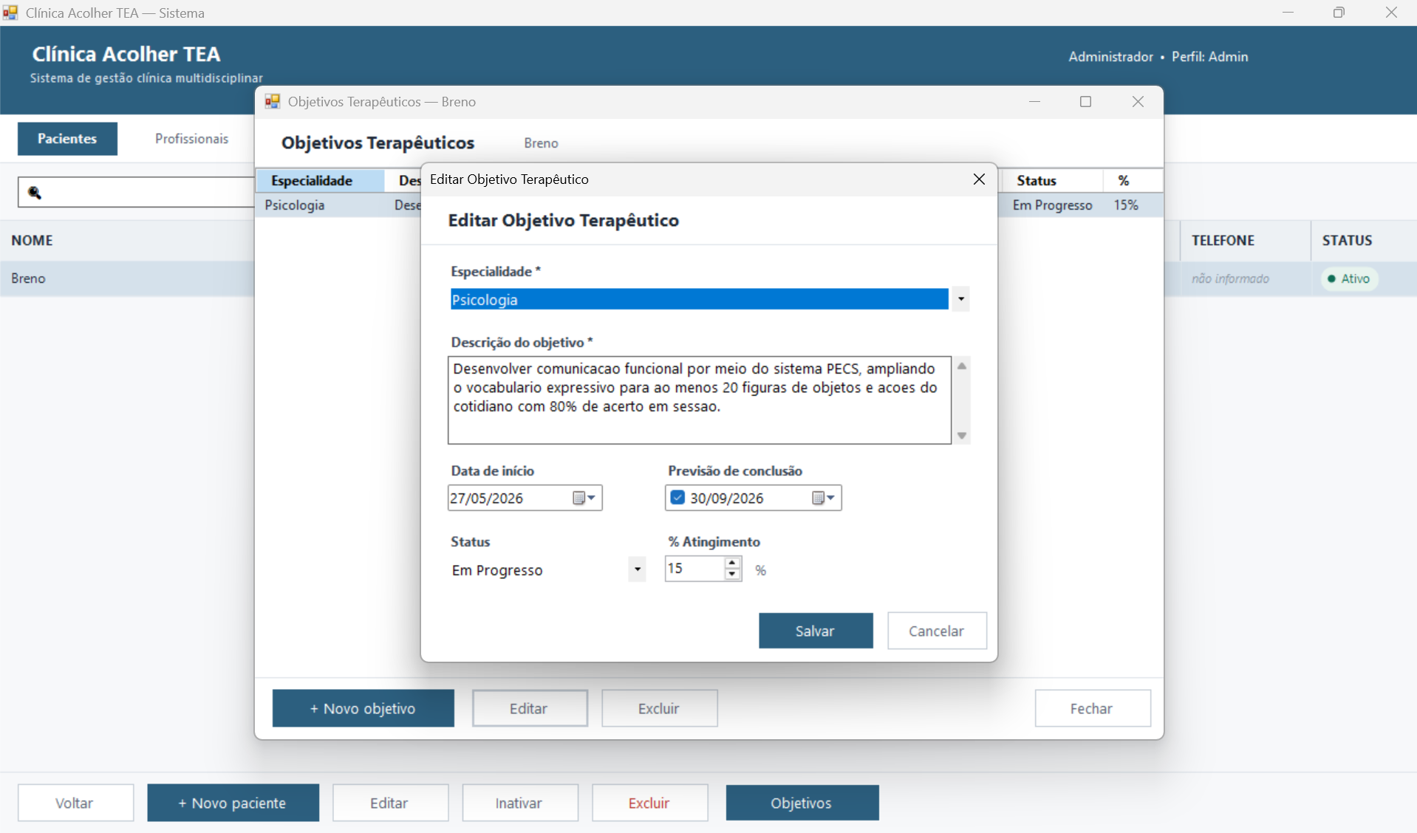
Fonte: o autor (2026).

3.15 Módulo de Relatórios
Objetivo e funcionamento. Oferecer ao gestor uma visão analítica dos atendimentos por período, com cards de seleção para os sete tipos de relatório.
Figura 15 – Módulo de Relatórios
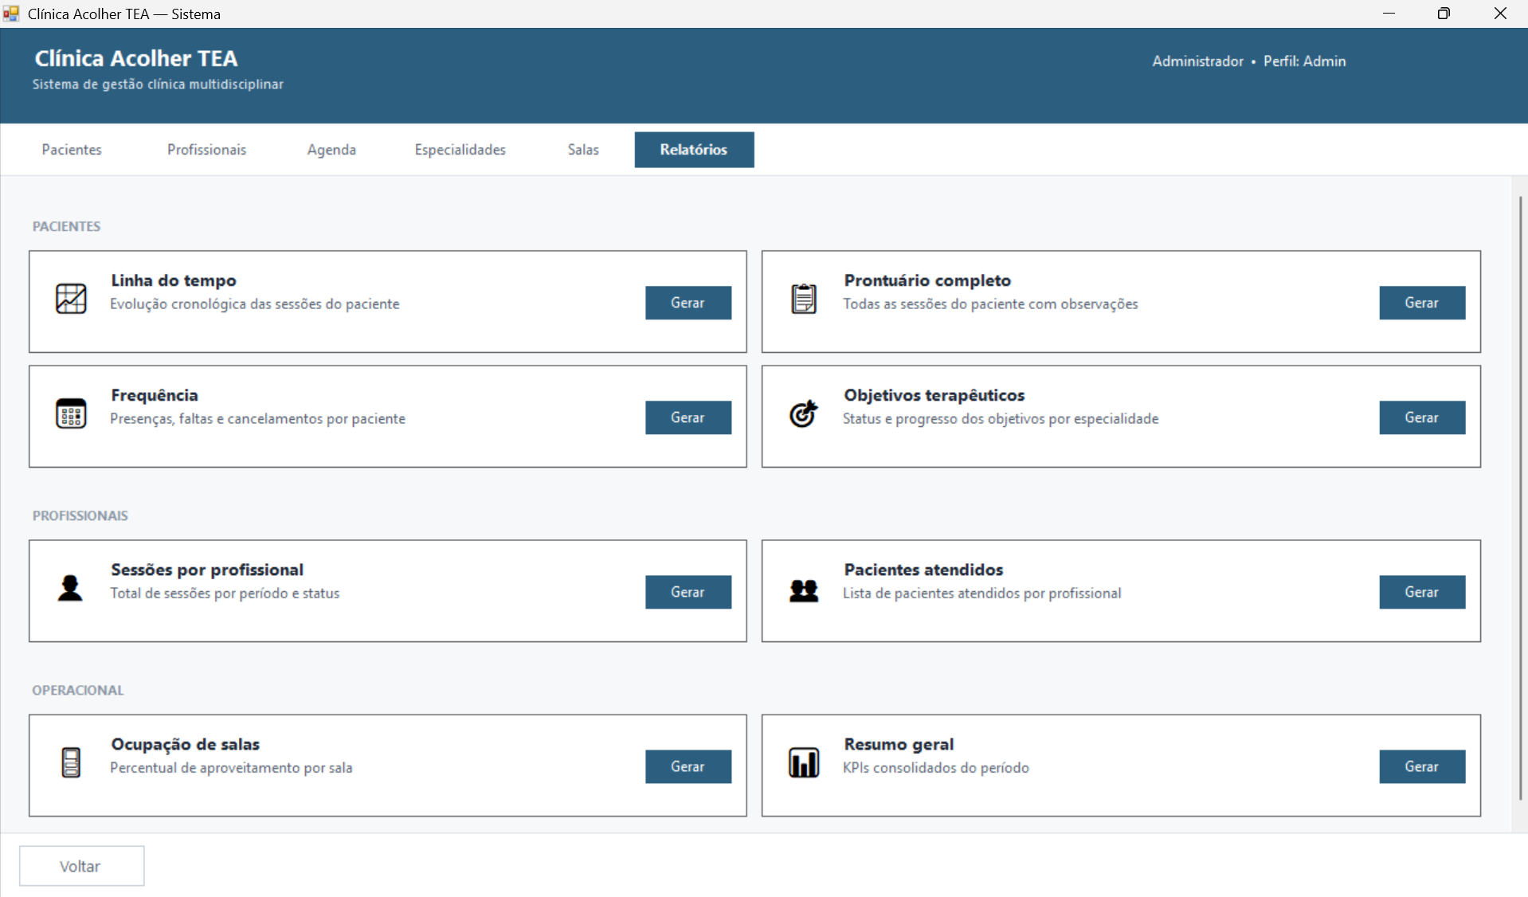
Fonte: o autor (2026).

3.16 Visualizador de Relatórios
Objetivo e funcionamento. Exibir o resultado de um relatório em formato tabular, com filtros de período e impressão paginada via PrintDocument.
Figura 16 – Visualizador de Relatórios
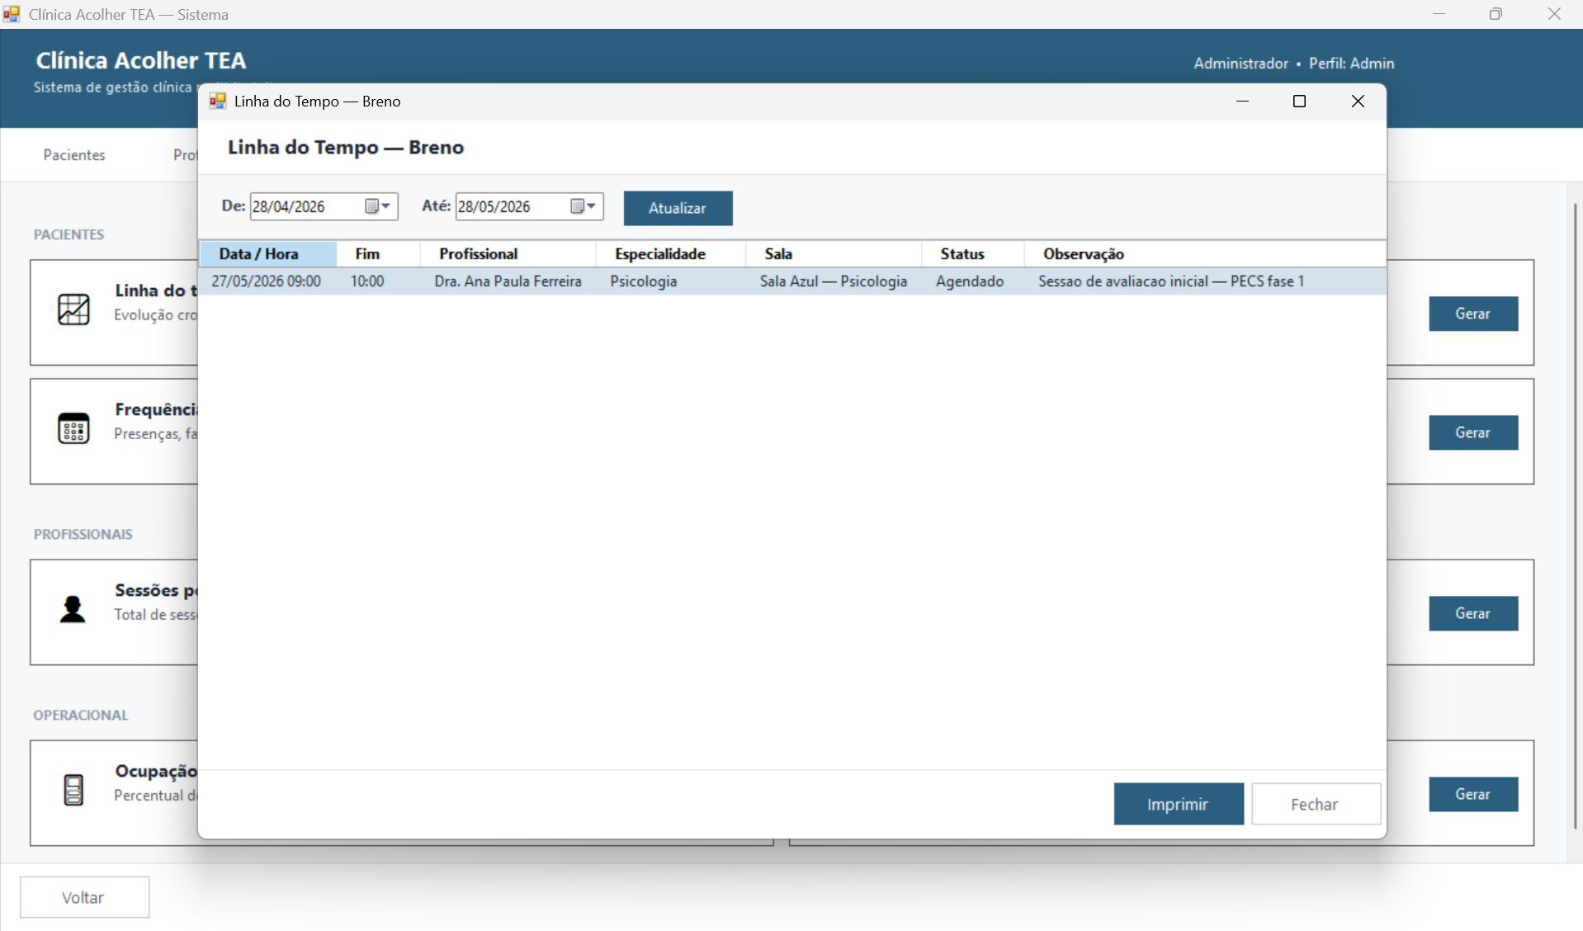
Fonte: o autor (2026).

4 Envio da Solução
O código-fonte completo deste projeto, incluindo os scripts SQL de criação do schema, os binários necessários para compilação e este documento, está disponível em repositório público no GitHub, no endereço https://github.com/JVissani/SolucaoClinicaTEA. O repositório foi compartilhado com o e-mail datorre@gmail.com e está organizado nos diretórios de código-fonte (CT_Negocio e CT_Win), scripts de banco de dados, o relatório final e o arquivo README com instruções de compilação e configuração do ambiente.

Referências
ASSOCIAÇÃO BRASILEIRA DE NORMAS TÉCNICAS. NBR 14724: informação e documentação: trabalhos acadêmicos: apresentação. Rio de Janeiro: ABNT, 2011.
ASSOCIAÇÃO BRASILEIRA DE NORMAS TÉCNICAS. NBR 6023: informação e documentação: referências: elaboração. Rio de Janeiro: ABNT, 2018.
MICROSOFT. .NET Framework documentation. Disponível em: https://learn.microsoft.com/dotnet/framework. Acesso em: 2026.
MICROSOFT. SQL Server Express. Disponível em: https://www.microsoft.com/sql-server. Acesso em: 2026.

